（仮称）新館清掃施設整備及び運営事業

様式集

平成30年４月

八王子市

| 様式番号 | タイトル |
| --- | --- |
| １．入札参加・辞退等に関する提出書類 | |
| （様式１－１） | 資格審査に関する質問・意見書 |
| （様式１－２） | 入札説明書等に関する質問・意見書 |
| （様式１－３） | 現地見学会の申込書 |
| （様式１－４） | 現地見学会に係る誓約書 |
| （様式１－５） | 辞退届 |
| ２．資格審査申請書に関する提出書類 | |
| （様式２－１） | 入札参加資格審査申請書 |
| （様式２－２） | 応募者の構成 |
| （様式２－３） | 委任状 |
| （様式２－４） | 入札参加資格要件確認書　その１（建築物の設計を行う者の要件） |
| （様式２－５） | 入札参加資格要件確認書　その１（建築物の建設を行う者の要件） |
| （様式２－６） | 入札参加資格要件確認書　その１（プラント建設の設計・建設を行う者の要件） |
| （様式２－７） | 入札参加資格要件確認書　その１（運営・維持管理業務を行う者の要件） |
| （様式２－８） | 入札参加資格要件確認書　その２ |
| （様式２－９） | 入札参加資格要件確認書　その３ |
| ３．概要説明会に関する提出書類 | |
| （様式３－１） | 概要説明会の申込書 |
| （様式３－２） | 概要説明会用資料 |
| ４．事業提案書に関する提出書類 | |
| （１）入札書 | |
| （様式４－１） | 入札書 |
| （２）基礎審査に関する提出書類 | |
| （様式５－１） | 提出書類の整合確認書 |
| （様式５－２） | 要求水準に関する誓約書 |
| （様式５－３） | 設計基本数値計算書等 |
| （様式５－４） | 設計・建設工事工程表 |
| （様式５－５） | 設計仕様書 |
| （様式５－６） | 図面 |
| （様式５－７） | 点検・検査項目（法定点検・定期点検等） |
| （様式５－８） | 補修・更新工事項目 |
| （様式５－９） | 年間当たり燃料・薬品等使用計画 |
| （様式５－10） | 運営体制 |
| （様式５－11） | 運転計画等 |
| （３）非価格要素審査に関する提出書類 | |
| （様式６－１） | １．基本方針 |
| （様式６－２） | ２．設計・建設業務　(1)施工中の対応　1）工程、環境保全 |
| （様式６－３） | ２．設計・建設業務　(1)施工中の対応　2）移設及び解体撤去工事 |
| （様式６－４） | ２．設計・建設業務　(2)安全・安定・利便性　1）全体配置計画 |
| （様式６－５） | ２．設計・建設業務　(2)安全・安定・利便性　2）機器配置計画 |
| （様式６－６） | ２．設計・建設業務　(3)環境負荷低減・エネルギー利用　1）公害防止対策 |
| （様式６－７） | ２．設計・建設業務　(3)環境負荷低減・エネルギー利用　2）発電効率 |
| （様式６－８） | ２．設計・建設業務　(3)環境負荷低減・エネルギー利用  3）最終処分量低減 |
| （様式６－９） | ２．設計・建設業務　(4)周辺環境への配慮　景観、緑化計画 |
| （様式６－10） | ２．設計・建設業務　(5)環境教育　学習機能 |
| （様式６－11） | ２．設計・建設業務　(6)災害時・非常時対策　災害時・非常時対策 |
| （様式６－12） | ３．運営・維持管理業務　(1)運営・維持管理　1）受付管理 |
| （様式６－13） | ３．運営・維持管理業務　(1)運営・維持管理　2）運転計画 |
| （様式６－14） | ３．運営・維持管理業務　(1)運営・維持管理　3）維持管理計画 |
| （様式６－15） | ３．運営・維持管理業務　(1)運営・維持管理　4）情報管理、事業引継ぎ |
| （様式６－16） | ３．運営・維持管理業務　(2)環境負荷低減・エネルギー利用  1）公害防止対策 |
| （様式６－17） | ３．運営・維持管理業務　(2)環境負荷低減・エネルギー利用  2）発電効率 |
| （様式６－18） | ３．運営・維持管理業務　(3)災害時・非常時対策　災害時・非常時対策 |
| （様式６－19） | ４．事業計画　(1)経済性　事業収支計画 |
| （様式６－20） | ４．事業計画　(2)リスク管理　1）事業運営計画 |
| （様式６－21） | ４．事業計画　(2)リスク管理　2）リスク管理 |
| （様式６－22） | ４．事業計画　(3)地元貢献　地域活性化 |
| （４）事業計画に関する提出書類 | |
| （様式７－１） | 設計・建設業務費 |
| （様式７－２） | 運営業務委託費 |
| （様式７－３） | ＳＰＣの資本概要 |
| （様式７－４） | 開業費（運営固定費） |
| （様式７－５） | 運転経費（運営固定費） |
| （様式７－６） | 運転経費（運営変動費） |
| （様式７－７） | 維持管理費（運営固定費）　点検・検査（法定点検・定期点検等） |
| （様式７－８） | 維持管理費（運営固定費）　補修・更新工事 |
| （様式７－９） | 人件費（運営固定費） |
| （様式７－10） | その他経費（運営固定費） |
| （様式７－11） | その他経費（運営変動費） |
| （様式７－12） | 事業収支表 |

１．入札参加・辞退等に関する提出書類

**資格審査に関する質問・意見書**

　別ファイルで提供する「Excel様式集（様式１－１）」に記入のうえ、提出すること。



**入札説明書等に関する質問・意見書**

　別ファイルで提供する「Excel様式集（様式１－２）」に記入のうえ、提出すること。





**現地見学会の申込書**

平成　　年　　月　　日

（発注者）

　　八王子市長　石森 孝志　様

「（仮称）新館清掃施設整備及び運営事業」入札説明書「第３章２.(6)現地見学会に関する提出書類の受付」に規定された、現地見学会への参加を申込みます。

|  |  |
| --- | --- |
| 所在地 |  |
| 商号又は名称 |  |
| 担当者　氏名 |  |
| 所属・役職 |  |
| 電話・FAX |  |
| 電子メール |  |

【現地見学会参加予定者】

|  |  |  |
| --- | --- | --- |
| 企業名・所属・役職 | | 氏名 |
| 参加者１ |  |  |
| 参加者２ |  |  |
| 参加者３ |  |  |
| 参加者４ |  |  |
| 参加者５ |  |  |
| 参加者６ |  |  |
| 参加者７ |  |  |
| 参加者８ |  |  |
| 参加者９ |  |  |
| 参加者10 |  |  |

【見学希望日】

|  |  |  |
| --- | --- | --- |
| 第１希望 | 平成30年　　月　　日（　） | （　午前　・　午後　） |
| 第２希望 | 平成30年　　月　　日（　） | （　午前　・　午後　） |

※午前又は午後に○をつけること。

**現地見学会に係る誓約書**

平成　　年　　月　　日

（発注者）

　　八王子市長　石森 孝志　様

（代表企業）

住　　　　所

商号又は名称

代表者職氏名　　　　　　　　　　　　　　　　㊞

「（仮称）新館清掃施設整備及び運営事業」入札説明書「第３章２.(7)現地見学会」の規定により現地見学を行うにあたっては、現地見学会により得た情報等を入札に係る検討以外の目的で使用しないこと、また、この検討の範囲内であっても、市の了承を得ることなく、第三者に対してこれを使用させたり、又は内容を提示しないことを誓約します。

**辞　　退　　届**

平成　　年　　月　　日

（発注者）

　　八王子市長　石森 孝志　様

（代表企業）

住　　　　所

商号又は名称

代表者職氏名　　　　　　　　　　　　　　　　㊞

　下記の入札案件について、都合により参加を辞退します。

１　入札日　　平成　　年　　月　　日

２　事業名　　（仮称）新館清掃施設整備及び運営事業

３　辞退の理由（※できる限り具体的に記入してください。）

【注意事項】

１　辞退理由は、必ず具体的な辞退理由を記載してください。

２　この届出書の提出により、今後の指名等について不利益な取扱いを受けることはありません。

３　入札書を提出しない場合は失格となりますが、入札を無断で辞退することがないよう十分注意してください。

２．資格審査申請書に関する提出書類

**入札参加資格審査申請書**

平成　　年　　月　　日

（発注者）

　　八王子市長　石森 孝志　様

（代表企業）

住　　　　所

商号又は名称

代表者職氏名　　　　　　　　　　　　　　　　㊞

（担当者）

所　　　　属

氏　　　　名

電　　　　話

E-mail

平成30年４月　　日付で公告された「（仮称）新館清掃施設整備及び運営事業」の入札について、以下に示す構成企業により参加するために、応募者の構成ならびに委任状、資格審査に関する書類を提出します。

なお、入札説明書「第３章３.応募者の参加資格要件」に示されているすべての要件を満たしていること、並びに関係書類すべての記載事項が事実と相違ないこと及び本事業の実施にあたり法令や社会規範を遵守することを誓約します。

■構成企業

|  |  |  |  |  |
| --- | --- | --- | --- | --- |
| 番号 | 構成企業の役割 | 商号又は名称 | 所在地 | 代表者 |
| １ | 建築物等の設計を行う者 |  |  |  |
| ２ | 建築物等の建設を行う者 |  |  |  |
| ３ | プラント設備の設計・建設を行う者 |  |  |  |
| ４ | 運営・維持管理業務を行う者 |  |  |  |

※番号の欄については、通し番号を振ること（様式２－２応募者の構成と整合を保つこと。）

※ 構成員・協力企業の欄が足りない場合は、本様式に準じ適宜作成・追加してください。

**応募者の構成**

平成　　年　　月　　日

代表企業名：

|  |  |  |  |  |
| --- | --- | --- | --- | --- |
| １．建築物の設計を行う者 | | | | |
| 構成区分 | 代表企業　　・　　構成員　　・　　協力企業 | | | |
| 商号又は名称 |  | | | |
| 所在地 |  | | | |
| 代表者名 | 印 | | | |
| 担当者連絡先 | 氏　名 |  | 所　属 |  |
| 住　所 |  | | |
| 電　話 |  | | |
| E-mail |  | | |

|  |  |  |  |  |
| --- | --- | --- | --- | --- |
| ２．建築物の建設を行う者 | | | | |
| 構成区分 | 代表企業　　・　　構成員　　・　　協力企業 | | | |
| 商号又は名称 |  | | | |
| 所在地 |  | | | |
| 代表者名 | 印 | | | |
| 担当者連絡先 | 氏　名 |  | 所　属 |  |
| 住　所 |  | | |
| 電　話 |  | | |
| E-mail |  | | |

|  |  |  |  |  |
| --- | --- | --- | --- | --- |
| ３．プラント設備の設計・建設を行う者 | | | | |
| 構成区分 | 代表企業　　・　　構成員 | | | |
| 商号又は名称 |  | | | |
| 所在地 |  | | | |
| 代表者名 | 印 | | | |
| 担当者連絡先 | 氏　名 |  | 所　属 |  |
| 住　所 |  | | |
| 電　話 |  | | |
| E-mail |  | | |

|  |  |  |  |  |
| --- | --- | --- | --- | --- |
| ４．運営・維持管理業務を行う者 | | | | |
| 構成区分 | 代表企業　　・　　構成員 | | | |
| 商号又は名称 |  | | | |
| 所在地 |  | | | |
| 代表者名 | 印 | | | |
| 担当者連絡先 | 氏　名 |  | 所　属 |  |
| 住　所 |  | | |
| 電　話 |  | | |
| E-mail |  | | |

※ 他の業務を兼任する場合にも省略はせず、各欄に記入して下さい。

※ 構成員・協力企業の欄が足りない場合は、本様式に準じ適宜作成・追加してください。

※ 代表企業・構成員・協力企業の各社ごとに押印のうえ提出してください。

**委　　任　　状**

私は下記の代表企業代表者を代理人と定め、次の権限を委任します。

入札参加資格審査書類の提出日から事業契約の締結日までの期間、「（仮称）新館清掃施設整備及び運営事業」に係る八王子市との契約に関する一切の件

（構成企業）

住　　　　所

商号又は名称

代表者職氏名　　　　　　　　　　　　　　　　㊞

代理人使用印鑑

|  |
| --- |
|  |

平成　　年　　月　　日

（発注者）

　　八王子市長　石森 孝志　様

（代表企業代表者）

住　　　　所

商号又は名称

代表者職氏名　　　　　　　　　　　　　　　　㊞

**入札参加資格要件確認書　その１**

（建築物の設計を行う者の要件）

平成　　年　　月　　日

会社名：

１．共通の参加資格要件

|  |  |  |  |
| --- | --- | --- | --- |
| 添付資料 | | 応募者 確認 | 市 確認 |
| ① | 会社概要 |  |  |
| ② | 法人税納税証明書（直近の事業年度） |  |  |
| ③ | 法人住民税納税証明書（直近の事業年度） |  |  |
| ④ | 法人事業税納税証明書（直近の事業年度） |  |  |
| ⑤ | 消費税納税証明書（直近の事業年度） |  |  |
| ⑥ | 企業単体の貸借対照表及び損益計算書（直近3期分） |  |  |
| ⑦ | 連結決算の貸借対照表及び損益計算書（直近1期分） |  |  |

２．当該業務を行う者の参加資格要件

|  |  |  |  |
| --- | --- | --- | --- |
| 添付資料 | | 応募者 確認 | 市 確認 |
| ① | 東京電子自治体共同運営電子調達サービスにおいて八王子市の建設工事等競争入札参加資格を有していることを証明する書類。 |  |  |
| ② | 建築士法（昭和25年法律第202号）第23条の規定に基づく一級建築士事務所登録の登録を行っており、一級建築士を配属できることを証明する書類。なお、これらの技術者は、企業が直接かつ連続して３か月以上雇用している者でなければならない。 |  |  |
| ③ | 廃棄物の処理及び清掃に関する法律（昭和45年法律第137号）第８条第１項に規定する一般廃棄物処理施設（焼却施設）の設計を担当した実績があることを証明する書類。 |  |  |

※ 必要書類が揃っていることを確認したうえで、「応募者確認」欄に「○」をつけてください。

※ １.共通の参加資格要件①～⑦の書類を提出できない者は、その理由を付した申立書及び定款、会社登記簿謄本を提出すること。

**入札参加資格要件確認書　その１**

（建築物の建設を行う者の要件）

平成　　年　　月　　日

会社名：

１．共通の参加資格要件

|  |  |  |  |
| --- | --- | --- | --- |
| 添付資料 | | 応募者 確認 | 市 確認 |
| ① | 会社概要 |  |  |
| ② | 法人税納税証明書（直近の事業年度） |  |  |
| ③ | 法人住民税納税証明書（直近の事業年度） |  |  |
| ④ | 法人事業税納税証明書（直近の事業年度） |  |  |
| ⑤ | 消費税納税証明書（直近の事業年度） |  |  |
| ⑥ | 企業単体の貸借対照表及び損益計算書（直近3期分） |  |  |
| ⑦ | 連結決算の貸借対照表及び損益計算書（直近1期分） |  |  |

２．当該業務を行う者の参加資格要件

|  |  |  |  |
| --- | --- | --- | --- |
| 添付資料 | | 応募者 確認 | 市 確認 |
| ① | 東京電子自治体共同運営電子調達サービスにおいて八王子市の建設工事等競争入札参加資格を有していることを証明する書類。 |  |  |
| ② | 建設業法（昭和24年法律第100号）第３条第１項の規定による建築一式工事に係る特定建設業の許可を受けており、同工事に係る経営事項審査結果の総合評定値が1,000点以上であることを証明する書類。 |  |  |
| ③ | 建築一式工事について建設業法第26条に規定する監理技術者であって、一級建築施工管理技士の資格を有するものを専任で配置できることを証明する書類。なお、これらの技術者は、企業が直接かつ連続して３か月以上雇用している者でなければならない。 |  |  |
| ④ | 廃棄物の処理及び清掃に関する法律（昭和45年法律第137号）第８条第１項に規定する一般廃棄物処理施設（焼却施設）の建設を担当した実績があることを証明する書類。 |  |  |

※ 必要書類が揃っていることを確認したうえで、「応募者確認」欄に「○」をつけてください。

※ １.共通の参加資格要件①～⑦の書類を提出できない者は、その理由を付した申立書及び定款、会社登記簿謄本を提出すること。

**入札参加資格要件確認書　その１**

（プラント設備の設計・建設を行う者の要件）

平成　　年　　月　　日

会社名：

１．共通の参加資格要件

|  |  |  |  |
| --- | --- | --- | --- |
| 添付資料 | | 応募者 確認 | 市 確認 |
| ① | 会社概要 |  |  |
| ② | 法人税納税証明書（直近の事業年度） |  |  |
| ③ | 法人住民税納税証明書（直近の事業年度） |  |  |
| ④ | 法人事業税納税証明書（直近の事業年度） |  |  |
| ⑤ | 消費税納税証明書（直近の事業年度） |  |  |
| ⑥ | 企業単体の貸借対照表及び損益計算書（直近3期分） |  |  |
| ⑦ | 連結決算の貸借対照表及び損益計算書（直近1期分） |  |  |

２．当該業務を行う者の参加資格要件

|  |  |  |  |
| --- | --- | --- | --- |
| 添付資料 | | 応募者 確認 | 市 確認 |
| ① | 建設業法（昭和24 年法律第100 号）第３条第１項の規定による清掃施設工事に係る特定建設業の許可を受けており、同工事に係る経営事項審査結果の総合評定値が1,000点以上であることを証明する書類。 |  |  |
| ② | 以下の条件を全て満たす廃棄物の処理及び清掃に関する法律（昭和45年法律第137号）第８条第１項に規定する一般廃棄物処理施設の元請の実績が複数あることを証明する書類。（様式2-8）。  ⅰ　施設規模150ｔ/日以上の規模でボイラ・タービン式発電設備を有すること。  ⅱ　施設規模150ｔ/日以上の規模で、延べ３年以上の稼働実績を有すること。  ⅲ　施設規模150ｔ/日以上の規模で、90日以上の連続運転の実績を有すること。 |  |  |
| ③ | 清掃施設工事について建設業法第26条に規定する監理技術者を専任で配置できることを証明する書類。なお、これらの技術者は企業が直接かつ連続して３か月以上雇用している者であること。 |  |  |

※ 必要書類が揃っていることを確認したうえで、「応募者確認」欄に「○」をつけてください。

※ １.共通の参加資格要件①～⑦の書類を提出できない者は、その理由を付した申立書及び定款、会社登記簿謄本を提出すること。

**入札参加資格要件確認書　その１**

（運営・維持管理業務を行う者の要件）

平成　　年　　月　　日

会社名：

１．共通の参加資格要件

|  |  |  |  |
| --- | --- | --- | --- |
| 添付資料 | | 応募者 確認 | 市 確認 |
| ① | 会社概要 |  |  |
| ② | 法人税納税証明書（直近の事業年度） |  |  |
| ③ | 法人住民税納税証明書（直近の事業年度） |  |  |
| ④ | 法人事業税納税証明書（直近の事業年度） |  |  |
| ⑤ | 消費税納税証明書（直近の事業年度） |  |  |
| ⑥ | 企業単体の貸借対照表及び損益計算書（直近３期分） |  |  |
| ⑦ | 連結決算の貸借対照表及び損益計算書（直近１期分） |  |  |

２．当該業務を行う者の参加資格要件

|  |  |  |  |
| --- | --- | --- | --- |
| 添付資料 | | 応募者 確認 | 市 確認 |
| ① | 施設運営企業は、電子調達サービスにおいて八王子市の物品買入れ等競争入札参加資格を有していることを証明する書類。 |  |  |
| ② | 以下の条件を全て満たす廃棄物の処理及び清掃に関する法律（昭和45年法律第137号）第８条第１項に規定する一般廃棄物処理施設の運転実績を元請（応募者の構成員が出資した特別目的会社から直接受託したものを含む）として、複数有することを証明する書類（様式2-8）。  i 施設規模150t/日以上  ii ボイラ・タービン式発電設備を設置した連続運転式一般廃棄物焼却施設 |  |  |
| ③ | 廃棄物処理施設技術管理者（ごみ処理施設）の資格を有し、ボイラ・タービン式発電設備を設置した連続運転式一般廃棄物焼却施設で、150t/日以上の施設（１年以上の稼動及び１系列あたり90 日間以上の連続運転実績を有する施設に限る）の現場総括責任者（施設の円滑な運転管理、維持管理等の総括的な責任を担う者）としての経験を有する技術者を本事業の現場総括責任者かつ廃棄物処理技術管理者として運営開始後２年間以上配置できることを証明する書類。 |  |  |
| ④ | 本施設の運営・維持管理にあたり、事業者の責務を達成するために必要な資格者を配置できることを証明する書類。 |  |  |

※ 必要書類が揃っていることを確認したうえで、「応募者確認」欄に「○」をつけてください。

※ １.共通の参加資格要件①～⑦の書類を提出できない者は、その理由を付した申立書及び定款、会社登記簿謄本を提出すること。

**入札参加資格要件確認書　その２**

平成　　年　　月　　日

１．施設の設計・建設実績

|  |  |
| --- | --- |
| 施設名称 |  |
| 施設所在地 |  |
| 発注者 |  |
| 受注者 |  |
| 受注日（契約締結日） | 平成　　年　　月　　日 |
| 設計・建設期間 | 平成　　年　　月　～　平成　　年　　月 |
| 稼働期間 | 平成　　年　　月　～　平成　　年　　月 |
| 処理方式 |  |
| 施設規模及び炉数 |  |
| 発電設備能力 |  |

|  |  |
| --- | --- |
| 施設名称 |  |
| 施設所在地 |  |
| 発注者 |  |
| 受注者 |  |
| 受注日（契約締結日） | 平成　　年　　月　　日 |
| 設計・建設期間 | 平成　　年　　月　～　平成　　年　　月 |
| 稼働期間 | 平成　　年　　月　～　平成　　年　　月 |
| 処理方式 |  |
| 施設規模及び炉数 |  |
| 発電設備能力 |  |

※ 記載する実績は、２件のみとしてください。

※ 記載する欄が足りない場合は本様式に準じ適宜作成・追加してください。

※ 「設計・建設の受注実績を証明する契約書の鑑の写し」を添付してください。

※ １系列あたり90日間以上の連続運転実績については、運転実績が確認できる書類（年報や運転実績報告等の任意の書類）を添付してください。

２．施設の運転・維持管理実績

|  |  |
| --- | --- |
| 施設名称 |  |
| 施設所在地 |  |
| 発注者 |  |
| 受注者 |  |
| 受注日（契約締結日） | 平成　　年　　月　　日 |
| 運転期間 | 平成　　年　　月　～　平成　　年　　月 |
| 処理方式 |  |
| 施設規模及び炉数 |  |
| 発電設備能力 |  |

|  |  |
| --- | --- |
| 施設名称 |  |
| 施設所在地 |  |
| 発注者 |  |
| 受注者 |  |
| 受注日（契約締結日） | 平成　　年　　月　　日 |
| 運転期間 | 平成　　年　　月　～　平成　　年　　月 |
| 処理方式 |  |
| 施設規模及び炉数 |  |
| 発電設備能力 |  |

※ 記載する実績は、2件のみとしてください。

※ 記載する欄が足りない場合は本様式に準じ適宜作成・追加してください。

※ 「運転・維持管理の受注実績を証明する契約書の鑑の写し」を添付してください。

**入札参加資格要件確認書　その３**

平成　　年　　月　　日

１．配置予定者の資格及び現場総括責任者としての業務経験

|  |  |  |  |
| --- | --- | --- | --- |
| 配置予定者の氏名 | | |  |
| 法令による資格（廃棄物処理施設技術管理者になりうる資格の有無） | | |  |
| 業務経験 | 現場総括責任者として業務を実施した施設の名称 | |  |
| 当該施設の設置者 | |  |
| 当該施設の  施設概要 | 処理方式 |  |
| 施設規模及び炉数 | t/日（１炉あたり　　　t/日×　　炉） |
| 発電設備能力 | kW |
| 稼働期間 | 平成　　年　　月　～　平成　　年　　月 |
| 当該施設に現場総括責任者として業務を実施した期間 | | 平成　　年　　月　～　平成　　年　　月 |

※ 業務経験は１業務のみを記載してください。

※ 法令による資格については、当該資格等を証する書類を添付してください。

※ 当該施設の現場総括責任者として業務を行ったことを証明する書類(契約書の写し)を添付してください。

※ １系列あたり90日間以上の連続運転実績については、運転実績が確認できる書類（年報や運転実績報告等の任意の書類）を添付してください。

３．概要説明会に関する提出書類

**概要説明会の申込書**

平成　　年　　月　　日

（発注者）

　　八王子市長　石森 孝志　様

（代表企業）

住　　　　所

商号又は名称

代表者職氏名　　　　　　　　　　　　　　　　㊞

「（仮称）新館清掃施設整備及び運営事業」入札説明書「第３章２.（8）概要説明会に関する提出書類の受付」に規定された、概要説明会への参加を申込みます。また、当日の資料として、別添の書類を提出します。

|  |  |
| --- | --- |
| 所在地 |  |
| 商号又は名称 |  |
| 担当者　氏名 |  |
| 所属・役職 |  |
| 電話・FAX |  |
| 電子メール |  |

【概要説明会参加予定者】

|  |  |  |
| --- | --- | --- |
| 企業名・所属・役職 | | 氏名 |
| 参加者１ |  |  |
| 参加者２ |  |  |
| 参加者３ |  |  |
| 参加者４ |  |  |
| 参加者５ |  |  |
| 参加者６ |  |  |
| 参加者７ |  |  |
| 参加者８ |  |  |
| 参加者９ |  |  |
| 参加者10 |  |  |

**概要説明会用資料**

以下の資料を提出してください。なお、資料は応募者任意様式にて作成し、資料右上に様式番号（様式３－２）を、右下に応募者記号を記載すること。

**１．全体処理フロー図**

ごみ、空気、排ガス、灰、飛灰、鉄等の主要なフローがわかる全体処理フロー図を作成し、必要に応じてフロー図中に補足説明を記載してください。

【記載要領】

・Ａ３版　１ページ以内としてください。

・文字の大きさは８ポイント以上としてください。

**２．配置・動線計画（工事中の配置・動線計画を含む）**

本施設の配置・動線計画を示した図を作成し、必要に応じて補足説明を記載してください。

【記載要領】

・Ａ3版　３ページ以内としてください。

・文字の大きさは８ポイント以上としてください。

**３．設計・建設期間の工程**

本施設の設計・建設業務の工程（試運転、性能試験、教育訓練に関する工程についても明記）を明記してください。

【記載要領】

・Ａ３版　１ページ以内としてください。

・文字の大きさは８ポイント以上としてください。

**４．質問事項**

概要説明会にあたって、質問事項があれば明記してください。

【記載要領】

・Ａ４版　としてください。

・文字の大きさは10ポイント以上としてください。

４．事業提案書に関する提出書類

（１）入札書

|  |  |  |  |  |  |  |  |  |  |  |  |  |  |  |  |
| --- | --- | --- | --- | --- | --- | --- | --- | --- | --- | --- | --- | --- | --- | --- | --- |
| **入　　札　　書**  平成　　年　　月　　日  （発注者）  　　　八王子市長　石森 孝志　様  （入札者）  住　　　　所  商号又は名称  代表者職氏名　　　　　　　　　　　　　　　　㊞  　　　　　　　　　　　　　　　　　　　　　　（代理人）  　　　　　　　　　　　　　　　　　　氏　　　　名　　　　　　　　　　　　　　　　㊞  発注者が示した競争入札の諸条件を承諾のうえ、  次のとおり入札します。  １　入札金額（契約希望金額の108分の100） | | | | | | | | | | | | | | | |
|  | 入  札  金  額 | | 千 | 百 | 拾 | 億 | 千 | 百 | 拾 | 万 | 千 | 百 | 拾 | 円 |  |
|  |  |  |  |  |  |  |  |  |  |  |  |
|  | 内訳 | 建設 |  |  |  |  |  |  |  |  |  |  |  |  |  |
|  | 運営 |  |  |  |  |  |  |  |  |  |  |  |  |  |
| ２　事業名  　　（仮称）新館清掃施設整備及び運営事業 | | | | | | | | | | | | | | | |

（注）１．金額の記載は、アラビア数字を用い、先頭部に「￥」を記入してください。

　　　２．この入札書は封筒に入れ、表面に「入札書及び事業名」を、裏面又は表面に「住所、氏名」を記入し封印すること。

　　　３．金額及び氏名の訂正は認めません。

４．事業提案書に関する提出書類

（２）基礎審査に関する提出書類

**提出書類の整合確認書**

事業提案書類について、提出書類及び書類間の整合が図られているかを表１に基づいて確認し、図られている場合には応募者確認の欄に○をつけてください。

表１　提出書類の整合確認書

|  |  |  |  |
| --- | --- | --- | --- |
| 区　　分 | 確　認　項　目 | | 応募者確認 |
| 提出書類の整合確認 | １．必要な書類がそろっているか | １　入札書に関する提出書類 |  |
| ２　基礎審査に関する提出書類 |  |
| ３　非価格要素審査に関する提出書類 |  |
| ４　事業計画に関する提出書類 |  |
| ２．書類間の整合が図られているか | １　基礎審査に関する提出書類と非価格要素審査に関する提出書類 |  |
| ２　基礎審査に関する提出書類と事業計画に関する提出書類 |  |

**要求水準に関する誓約書**

平成　　年　　月　　日

（発注者）

　　八王子市長　石森 孝志　様

（代表企業）

住　　　　所

商号又は名称

代表者職氏名　　　　　　　　　　　　　　　　㊞

平成30年４月　　日付で公告された「（仮称）新館清掃施設整備及び運営事業」の入札に対する本入札提出書類の一式は、入札説明書等に規定された要求水準書と同等又はそれ以上の水準であることを誓約します。

**設計基本数値計算書等**

以下の資料を提出してください。

１　概要説明書

　（1）独自な設備の説明書

　（2）燃焼設備制御の説明書（燃焼温度制御、蒸気発生量制御等）

　（3）蒸気発生量制御の説明書

２　物質収支図

（1）　物質収支線図（燃焼系統、蒸気復水系統）（1炉及び2炉運転時・夏・冬季別）

（2）　熱収支（1炉及び2炉運転時・夏・冬季別）

（3）　用役収支（電力、水、燃料、薬品（排ガス処理、ボイラ水処理、排水処理等））

（4）　処理能力曲線及び算出根拠

上記資料は、低質ごみ、基準ごみ、高質ごみに対し、それぞれ明らかにすること。

３　設計基本数値計算書

（1）　クレーンデューティサイクル計算書

（2）　燃焼設備設計計算書

（3）　ボイラ関係計算書（通過ガス温度等）

（4）　発電設備設計計算書

（5）　排ガス処理設備設計計算書

（6）　各貯留設備設計計算書

（7）　負荷設備一覧表

【記載要領】

・Ａ４版（ただし、図面（フローシートを含む）等はＡ３版）　枚数制限なし

・文字の大きさは10ポイント以上とすること。なお、図・表中の文字についてはこの限りでない。

・応募者任意様式にて作成し、資料中に様式番号（様式５－３）と応募者記号を記載すること。

**設計・建設工事工程表**

設計・建設工事工程表を提出してください。

【記載要領】

・Ａ３版　枚数制限なし

・応募者任意様式にて作成し、資料中に様式番号（様式５－４）と応募者記号を記載すること。

**設計仕様書**

以下の資料を提出してください。

１　総則

２　建設に係る事項

３　運営事業に係る事項

上記資料は、要求水準書の体裁に準拠して作成すること。

【記載要領】

・Ａ４版　枚数制限なし

・文字の大きさは10ポイント以上とすること。なお、図・表中の文字についてはこの限りでない。

・応募者任意様式にて作成し、資料中に様式番号（様式５－５）と応募者記号を記載すること。

**図　　面**

以下の資料を提出してください。

１　全体配置図及び動線計画図（敷地全体を含むこと）

２　施設立面図（東西南北）

３　各階機器配置図

４　施設断面図

５　施設全体鳥瞰図

６　電気設備主要回路単線系統図

７　建築仕上表（外部仕上、内部仕上、建築面積、延床面積）

８　各種フローシート

①　ごみ、空気、排ガス、灰、飛灰、磁性物等（計装フロー兼用のこと）

②　ボイラ給水、蒸気、復水

③　有害ガス除去

④　給水（上水・井水）

⑤　排水処理（ごみピット排水・プラント系排水・生活系排水）

⑥　補助燃料

⑦　圧縮空気

【記載要領】

・Ａ３版　枚数制限なし

・応募者任意様式にて作成し、資料中に様式番号（様式５－６）と応募者記号を記載すること。

**点検・検査項目（法定点検・定期点検等）**

　別ファイルで提供する「Excel様式集（様式５－７）」に記入のうえ、提出すること。

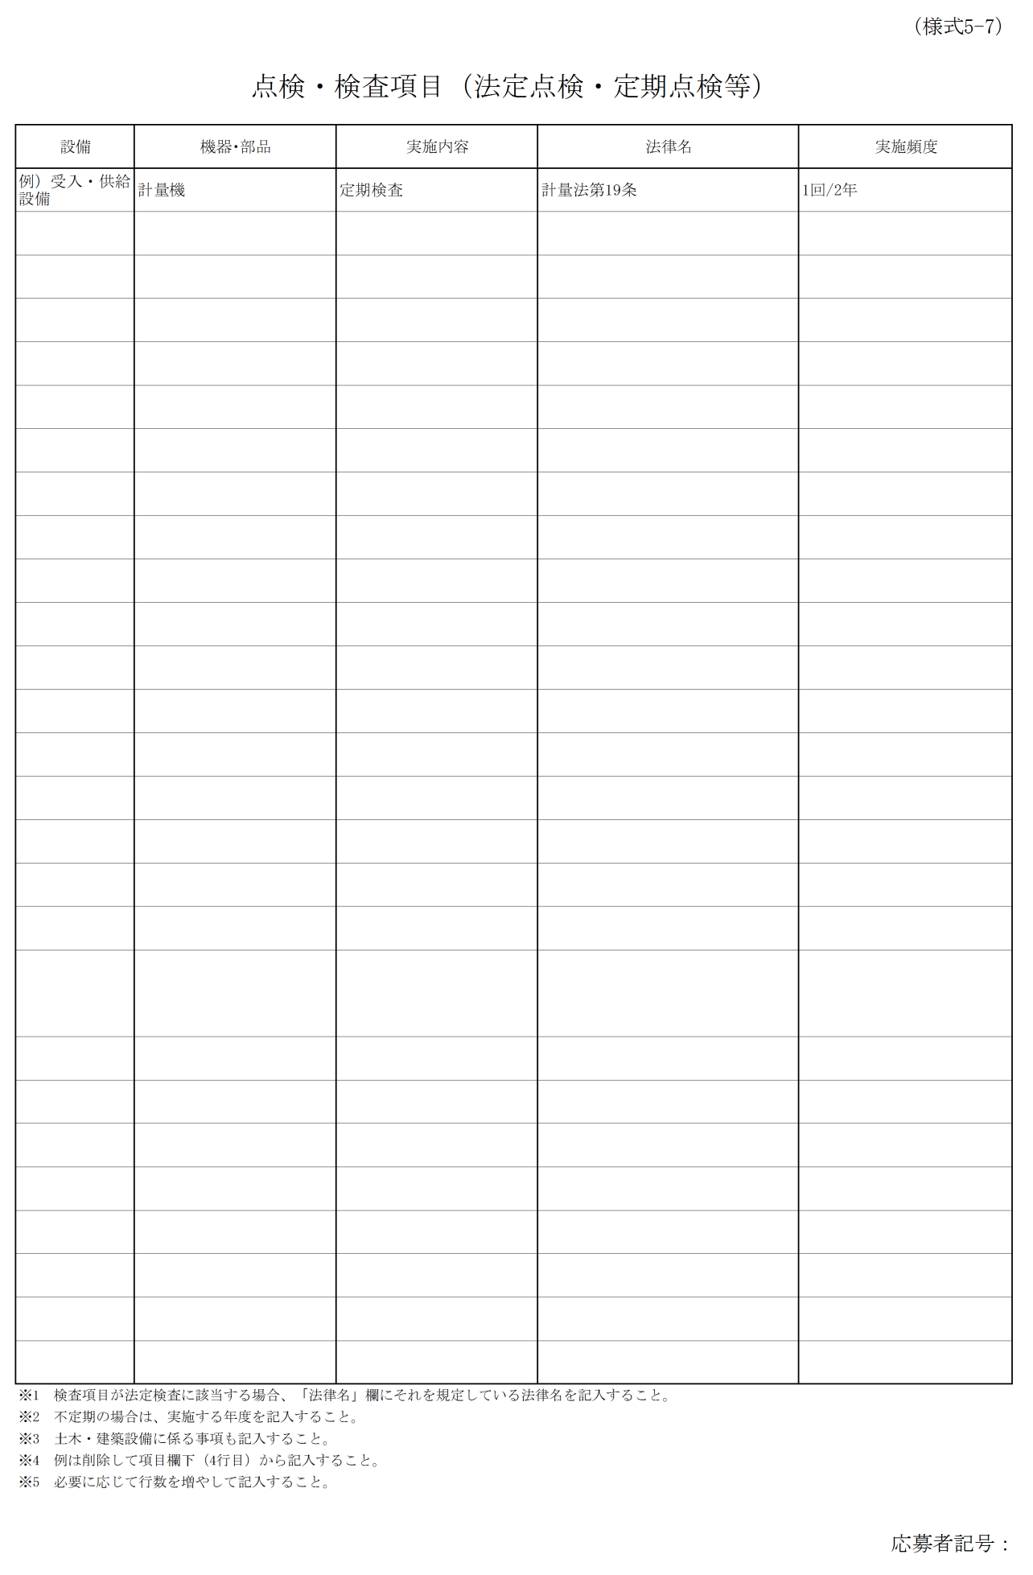

**補修・更新工事項目**

　別ファイルで提供する「Excel様式集（様式５－８）」に記入のうえ、提出すること。

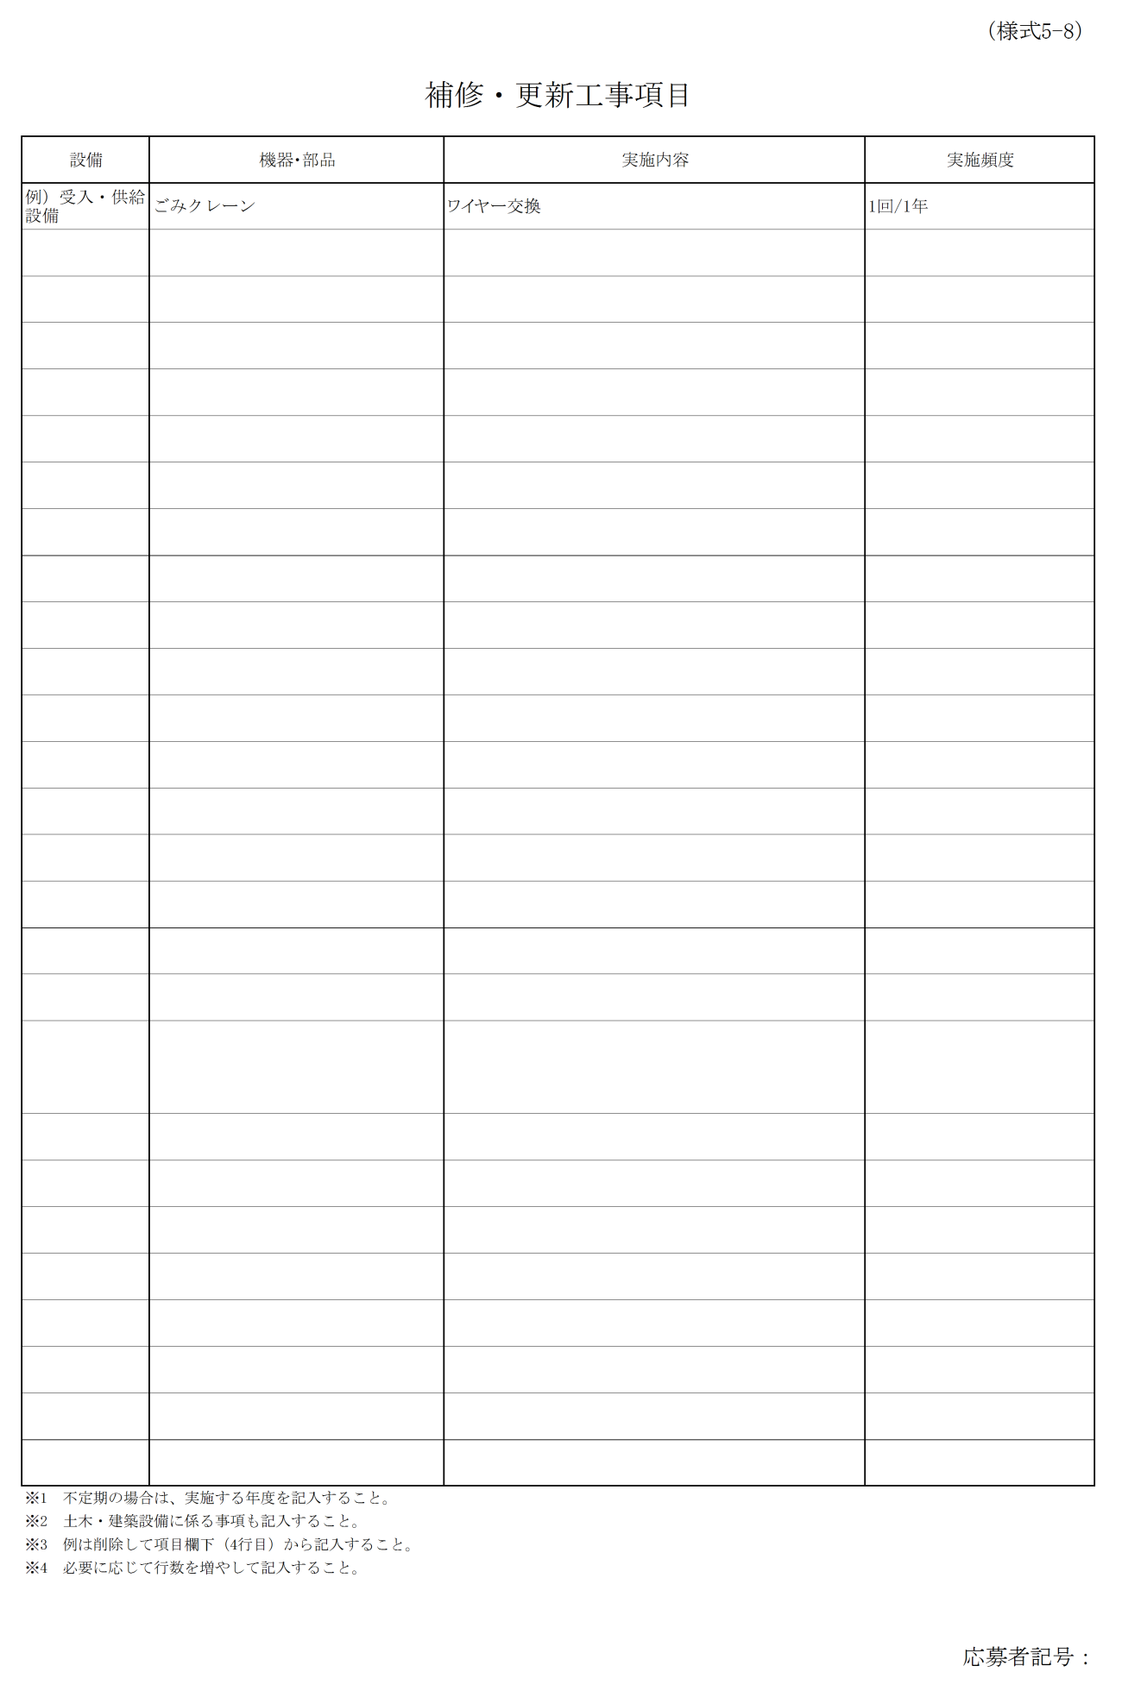

**年間当たり燃料・薬品等使用計画**

　別ファイルで提供する「Excel様式集（様式５－９）」に記入のうえ、提出すること。

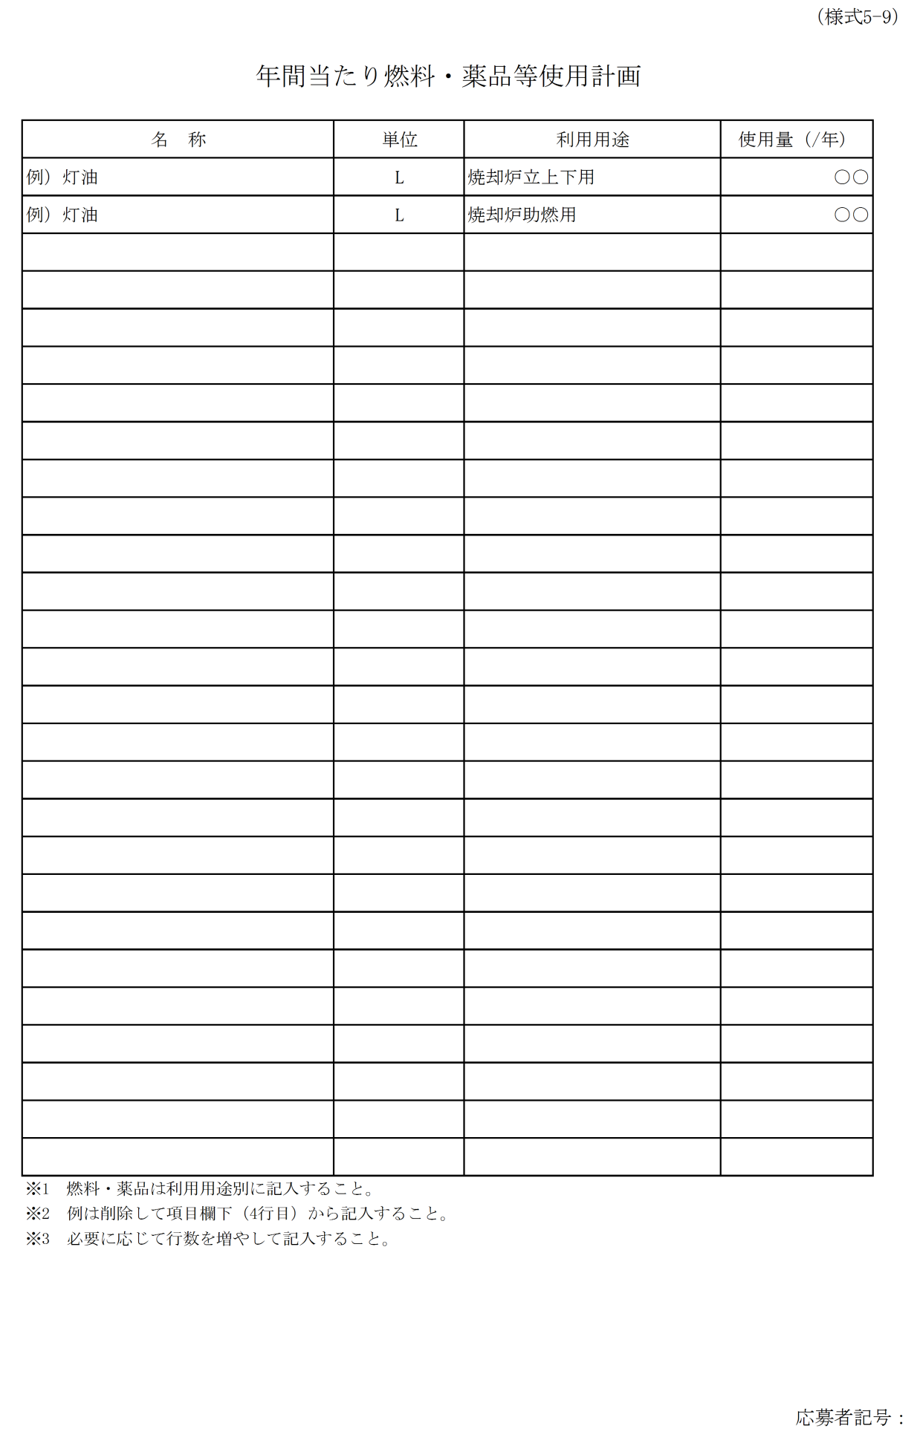

**運　営　体　制**

　別ファイルで提供する「Excel様式集（様式５－10）」に記入のうえ、提出すること。

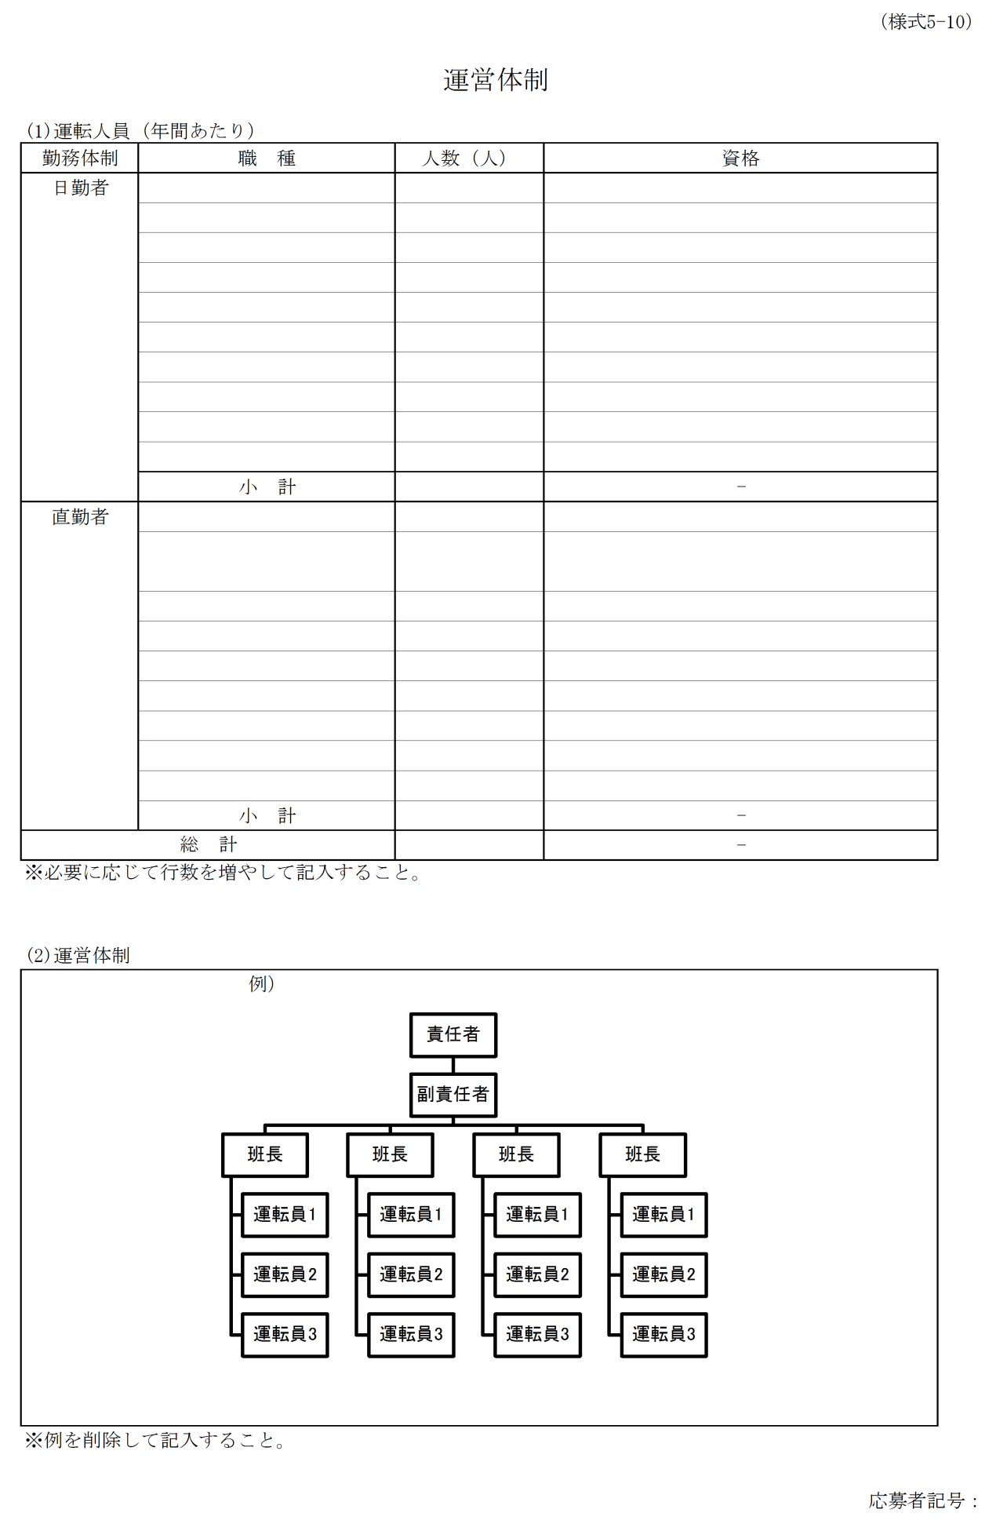

**運転計画等**

　別ファイルで提供する「Excel様式集（様式５－11）」に記入のうえ、提出すること。

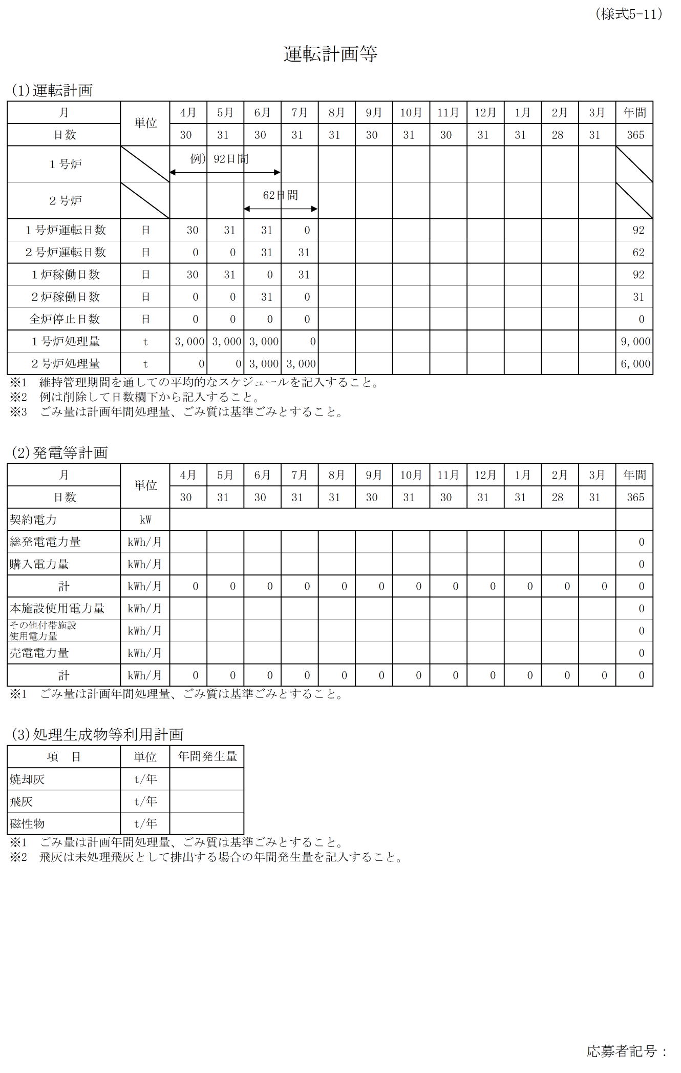

４．事業提案書に関する提出書類

（３）非価格要素審査に関する提出書類

**１．基本方針**

【評価の視点】

・事業提案コンセプト、基本方針が市の施設整備方針等を踏まえたものであるか。

【記載要領】

・Ａ４版　２ページ以内

・文字の大きさは10ポイント以上とすること。なお、図・表中の文字についてはこの限りでない。

・様式番号と応募者記号を資料中に記載することを条件に、応募者任意の体裁にて作成すること。

**２．設計・建設に関する事項**

（1）施工中の対応

1）工程、環境保全

【評価の視点】

・施設整備の工程内容が事業スケジュールと整合しているか。

・既存施設や周辺の振動、騒音、粉じん、濁水等の抑制、防止対策について考慮した提案であるか。

【記載要領】

・Ａ４版　２ページ以内

・文字の大きさは10ポイント以上とすること。なお、図・表中の文字についてはこの限りでない。

・様式番号と応募者記号を資料中に記載することを条件に、応募者任意の体裁にて作成すること。

**２．設計・建設に関する事項**

（1）施工中の対応

2）移設及び解体撤去工事

【評価の視点】

・既存の付帯施設（管理棟、計量棟、紙資源ストックヤード、洗車場、自動車整備庫、給油所、収集車車庫等）の運用を考慮した移設・仮設及び解体撤去工事の提案であるか。

【記載要領】

・Ａ４版　２ページ以内

・文字の大きさは10ポイント以上とすること。なお、図・表中の文字についてはこの限りでない。

・様式番号と応募者記号を資料中に記載することを条件に、応募者任意の体裁にて作成すること。

**２．設計・建設に関する事項**

（2）安全・安定・利便性

1）全体配置計画

【評価の視点】

・各施設の配置が合理的かつ効率的であり、安全性・利便性に配慮した動線計画であるか。

・多様な搬入出車両（持込み、見学等一般市民車両含む）への対応、渋滞時の対策等を考慮しているか。

【記載要領】

・Ａ４版　３ページ以内

・文字の大きさは10ポイント以上とすること。なお、図・表中の文字についてはこの限りでない。

・様式番号と応募者記号を資料中に記載することを条件に、応募者任意の体裁にて作成すること。

**２．設計・建設に関する事項**

（2）安全・安定・利便性

2）機器配置計画

【評価の視点】

・機器のメンテナンス、補修及び更新等を考慮した配置、動線となっているか。

・安全対策、作業効率の向上策について考慮した提案であるか。

【記載要領】

・Ａ４版　２ページ以内

・文字の大きさは10ポイント以上とすること。なお、図・表中の文字についてはこの限りでない。

・様式番号と応募者記号を資料中に記載することを条件に、応募者任意の体裁にて作成すること。

**２．設計・建設に関する事項**

（3）環境負荷低減・エネルギー利用

1）公害防止対策

【評価の視点】

・排ガス、排水、焼却灰及び飛灰、騒音・振動、悪臭等の各公害防止基準を十分に満足する提案であるか。

【記載要領】

・Ａ４版　２ページ以内

・文字の大きさは10ポイント以上とすること。なお、図・表中の文字についてはこの限りでない。

・様式番号と応募者記号を資料中に記載することを条件に、応募者任意の体裁にて作成すること。

**２．設計・建設に関する事項**

（3）環境負荷低減・エネルギー利用

2）発電効率

【評価の視点】

・発電効率、計画ごみ質時における発電量の最大化に向けた提案であるか。

・ごみ量、ごみ質の変動に対しても安定した発電が可能な提案であるか。

【記載要領】

・Ａ４版　２ページ以内

・文字の大きさは10ポイント以上とすること。なお、図・表中の文字についてはこの限りでない。

・様式番号と応募者記号を資料中に記載することを条件に、応募者任意の体裁にて作成すること。

**２．設計・建設に関する事項**

（3）環境負荷低減・エネルギー利用

3）最終処分量低減

【評価の視点】

・最終処分量（主灰、飛灰）の低減に努めた提案であるか。

【記載要領】

・Ａ４版　２ページ以内

・文字の大きさは10ポイント以上とすること。なお、図・表中の文字についてはこの限りでない。

・様式番号と応募者記号を資料中に記載することを条件に、応募者任意の体裁にて作成すること。

**２．設計・建設に関する事項**

（4）周辺環境への配慮

景観、緑化計画

【評価の視点】

・周辺環境と調和のとれたデザインとなっているか。

・周辺環境への配慮に対して工夫されているか。

・既存の緑地や調整池等を活用した散策路等の整備、傾斜地の活用等を考慮した提案があるか。

【記載要領】

・Ａ４版　２ページ以内

・文字の大きさは10ポイント以上とすること。なお、図・表中の文字についてはこの限りでない。

・様式番号と応募者記号を資料中に記載することを条件に、応募者任意の体裁にて作成すること。

**２．設計・建設に関する事項**

（5）環境教育

学習機能

【評価の視点】

・安全性を確保し。体験・体感型の見学者空間とすることで、ごみの発生から処理に至るまでの一連の流れを自発的に学べる見学者ルートとなっているか。

・その他環境学習について、特徴がある提案があるか。

【記載要領】

・Ａ４版　２ページ以内

・文字の大きさは10ポイント以上とすること。なお、図・表中の文字についてはこの限りでない。

・様式番号と応募者記号を資料中に記載することを条件に、応募者任意の体裁にて作成すること。

**２．設計・建設に関する事項**

（6）災害時・非常時対策

災害時・非常時対策

【評価の視点】

・過去の被災事例に基づく地震、停電等の災害時・非常時の安全性や迅速な復旧が可能な提案であるか。

・災害時においても継続的な安定稼働が実現可能な提案であるか。

・災害時における施設活用や敷地活用等を考慮した提案があるか。

【記載要領】

・Ａ４版　２ページ以内

・文字の大きさは10ポイント以上とすること。なお、図・表中の文字についてはこの限りでない。

・様式番号と応募者記号を資料中に記載することを条件に、応募者任意の体裁にて作成すること。

**３．運営・維持管理業務**

（1）運営・維持管理

1）受付管理

【評価の視点】

・一般搬入者への受付、ごみの荷降ろし、支払いまで、わかりやすい手続き、動線、誘導等に配慮し、収集車両を含めた渋滞緩和や安全性の確保について考慮した提案であるか。

・処理不適物の混入防止対策や搬入物検査について具体性があるか。

【記載要領】

・Ａ４版　２ページ以内

・文字の大きさは10ポイント以上とすること。なお、図・表中の文字についてはこの限りでない。

・様式番号と応募者記号を資料中に記載することを条件に、応募者任意の体裁にて作成すること。

**３．運営・維持管理業務**

（1）運営・維持管理

2）運転計画

【評価の視点】

・一時的及び将来的なごみ量の変動にも対応した安全性・経済性・効率性に配慮した運転計画であるか。

・施設を安全、安定的に稼働できる人員配置及び教育計画であるか。

【記載要領】

・Ａ４版　３ページ以内

・文字の大きさは10ポイント以上とすること。なお、図・表中の文字についてはこの限りでない。

・様式番号と応募者記号を資料中に記載することを条件に、応募者任意の体裁にて作成すること。

**３．運営・維持管理業務**

（1）運営・維持管理

3）維持管理計画

【評価の視点】

・基本性能を維持しつつ、長期的に安定した稼働が可能な計画的、経済的、効率的な計画であるか。

・事業期間終了後も踏まえた施設の長期使用を考慮した施設長寿命化計画について、維持管理面（点検・検査・調達・補修・更新の考え方等）に配慮した提案であるか。

・トラブルに対する事前、事後対策に具体性、妥当性があるか。

【記載要領】

・Ａ４版　３ページ以内

・文字の大きさは10ポイント以上とすること。なお、図・表中の文字についてはこの限りでない。

・様式番号と応募者記号を資料中に記載することを条件に、応募者任意の体裁にて作成すること。

**３．運営・維持管理業務**

（1）運営・維持管理

4）情報管理、事業引継ぎ

【評価の視点】

・運営職員間及び市と運営事業者間での情報伝達が迅速かつ円滑に行える計画であるか。

・業務終了後、次の運営事業者への引継ぎが円滑に行える計画であるか。

【記載要領】

・Ａ４版　２ページ以内

・文字の大きさは10ポイント以上とすること。なお、図・表中の文字についてはこの限りでない。

・様式番号と応募者記号を資料中に記載することを条件に、応募者任意の体裁にて作成すること。

**３．運営・維持管理業務**

（2）環境負荷低減・エネルギー利用

1）公害防止対策

【評価の視点】

・排ガス、排水、焼却灰及び飛灰、騒音・振動、悪臭等の各公害防止基準を確実に遵守する管理体制であり、監視方法、基準超過予防対策について具体性、妥当性があるか。

【記載要領】

・Ａ４版　２ページ以内

・文字の大きさは10ポイント以上とすること。なお、図・表中の文字についてはこの限りでない。

・様式番号と応募者記号を資料中に記載することを条件に、応募者任意の体裁にて作成すること。

**３．運営・維持管理業務**

（2）環境負荷低減・エネルギー利用

2）発電効率

【評価の視点】

・ごみ量、ごみ質の変動に対しても安定した発電が可能な運転計画であるか。

・年間売電の最大化や年間買電の最小化が図れる経済的な運転計画であるか。

【記載要領】

・Ａ４版　２ページ以内

・文字の大きさは10ポイント以上とすること。なお、図・表中の文字についてはこの限りでない。

・様式番号と応募者記号を資料中に記載することを条件に、応募者任意の体裁にて作成すること。

**３．運営・維持管理業務**

（3）災害時・非常時対策

災害時・非常時対策

【評価の視点】

・地震、停電等の災害時・非常時の安全性、迅速な復旧体制等について、過去の被災事例に基づく提案であるか。

・災害時の被災者への支援を考慮した提案があるか。

【記載要領】

・Ａ４版　２ページ以内

・文字の大きさは10ポイント以上とすること。なお、図・表中の文字についてはこの限りでない。

・様式番号と応募者記号を資料中に記載することを条件に、応募者任意の体裁にて作成すること。

**４．事業計画**

（1）経済性

事業収支計画

【評価の視点】

・長期の事業継続を考慮した計画性、妥当性のある事業収支計画であるか。

【記載要領】

・Ａ４版　２ページ以内

・文字の大きさは10ポイント以上とすること。なお、図・表中の文字についてはこの限りでない。

・様式番号と応募者記号を資料中に記載することを条件に、応募者任意の体裁にて作成すること。

**４．事業計画**

（2）リスク管理

1）事業運営計画

【評価の視点】

・20年間以上にわたり安定して事業継続が可能となる、人材、技術、交換機器の確保等について計画性、妥当性があるか。

・事業運営計画の継続的な健全性を確認するために必要な提案がなされているか。

【記載要領】

・Ａ４版　２ページ以内

・文字の大きさは10ポイント以上とすること。なお、図・表中の文字についてはこの限りでない。

・様式番号と応募者記号を資料中に記載することを条件に、応募者任意の体裁にて作成すること。

**４．事業計画**

（2）リスク管理

2）リスク管理

【評価の視点】

・リスク管理と対策について計画性、妥当性があるか。

【記載要領】

・Ａ４版　２ページ以内

・文字の大きさは10ポイント以上とすること。なお、図・表中の文字についてはこの限りでない。

・様式番号と応募者記号を資料中に記載することを条件に、応募者任意の体裁にて作成すること。

**４．事業計画**

（3）地元貢献

地域活性化

【評価の視点】

・建設工事、運営事業が地元経済の活性化に寄与する提案であるか。

・地域社会への貢献について考慮した提案がなされているか。

【記載要領】

・Ａ４版　３ページ以内

・文字の大きさは10ポイント以上とすること。なお、図・表中の文字についてはこの限りでない。

・様式番号と応募者記号を資料中に記載することを条件に、応募者任意の体裁にて作成すること。

４．事業提案書に関する提出書類

（４）事業計画に関する提出書類

**設計・建設業務費**

　別ファイルで提供する「Excel様式集（様式７－１）」に記入のうえ、提出すること。

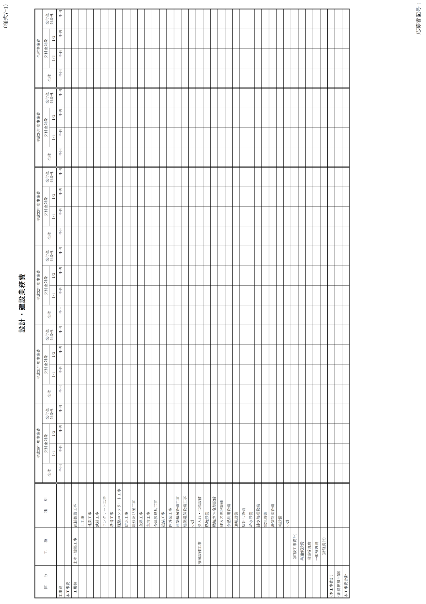

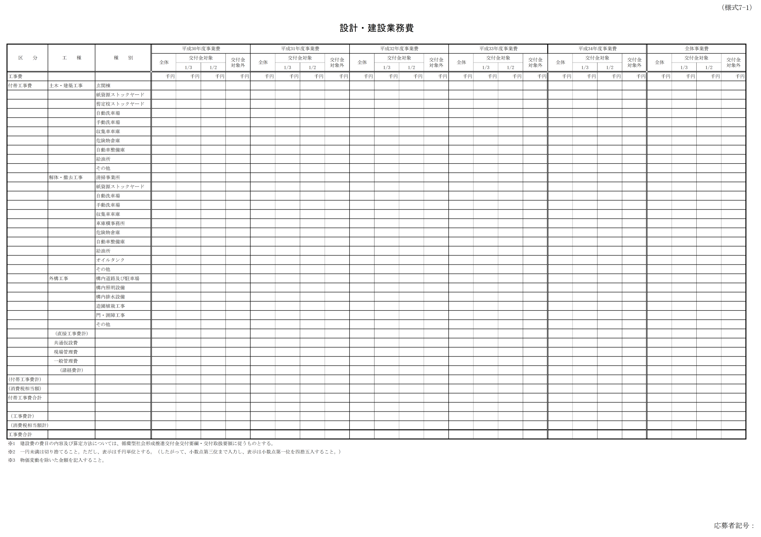

**運営業務委託費**

　別ファイルで提供する「Excel様式集（様式７－２）」に記入のうえ、提出すること。

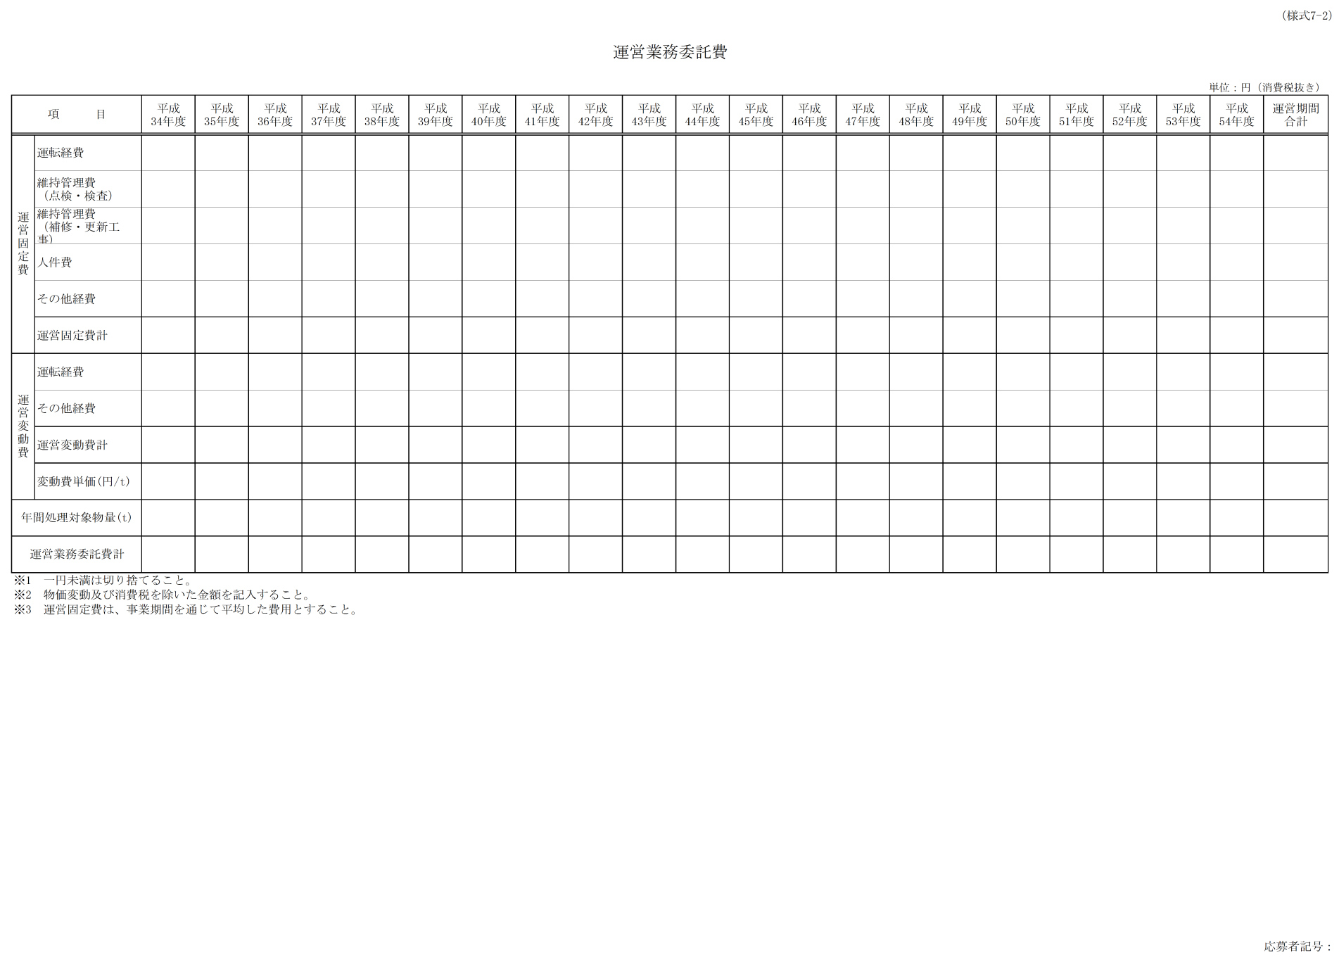

**ＳＰＣの資本概要**

　別ファイルで提供する「Excel様式集（様式７－３）」に記入のうえ、提出すること。

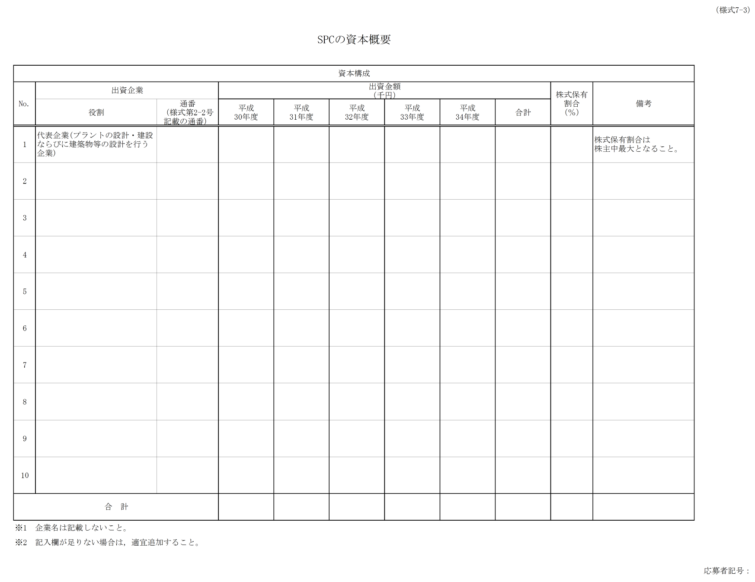

**開業費（運営固定費）**

　別ファイルで提供する「Excel様式集（様式７－４）」に記入のうえ、提出すること。

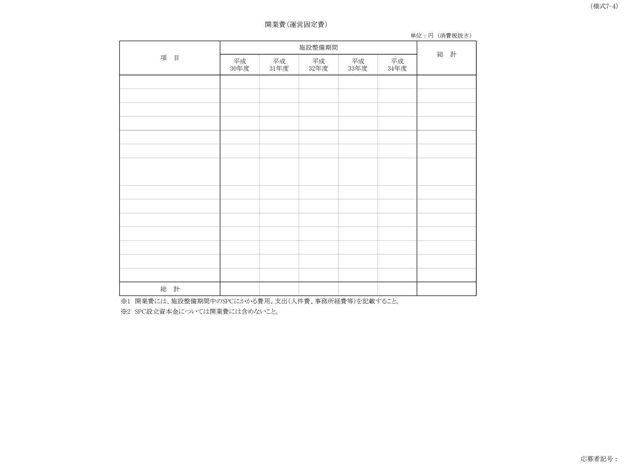

**運転経費（運営固定費）**

　別ファイルで提供する「Excel様式集（様式７－５）」に記入のうえ、提出すること。

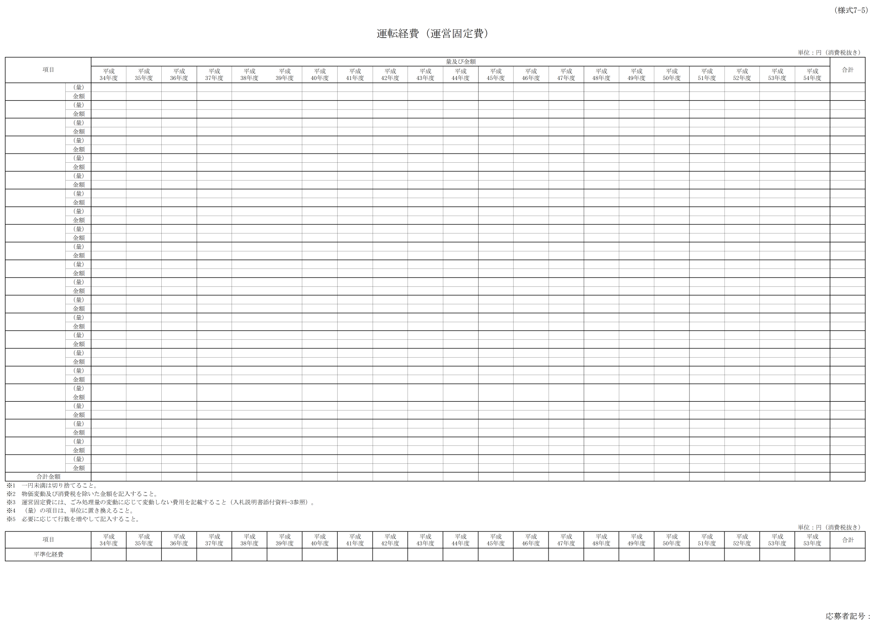

**運転経費（運営変動費）**

　別ファイルで提供する「Excel様式集（様式７－６）」に記入のうえ、提出すること。

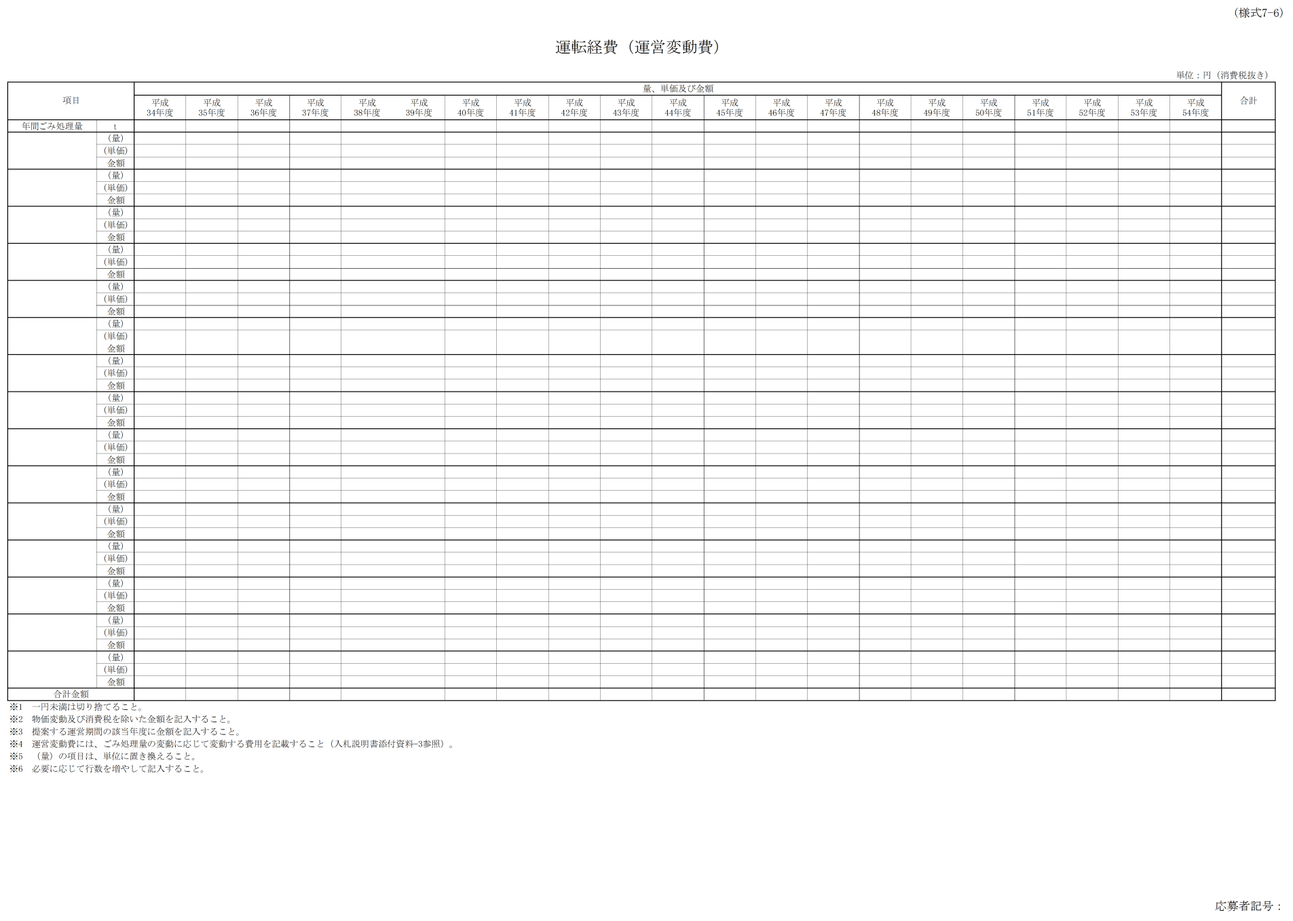

**維持管理費（運営固定費）**

　別ファイルで提供する「Excel様式集（様式７－７）及び（様式７－８）」に記入のうえ、提出すること。

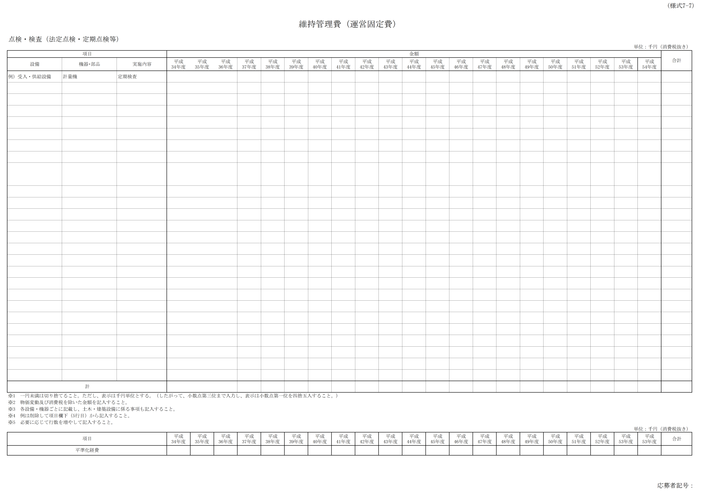

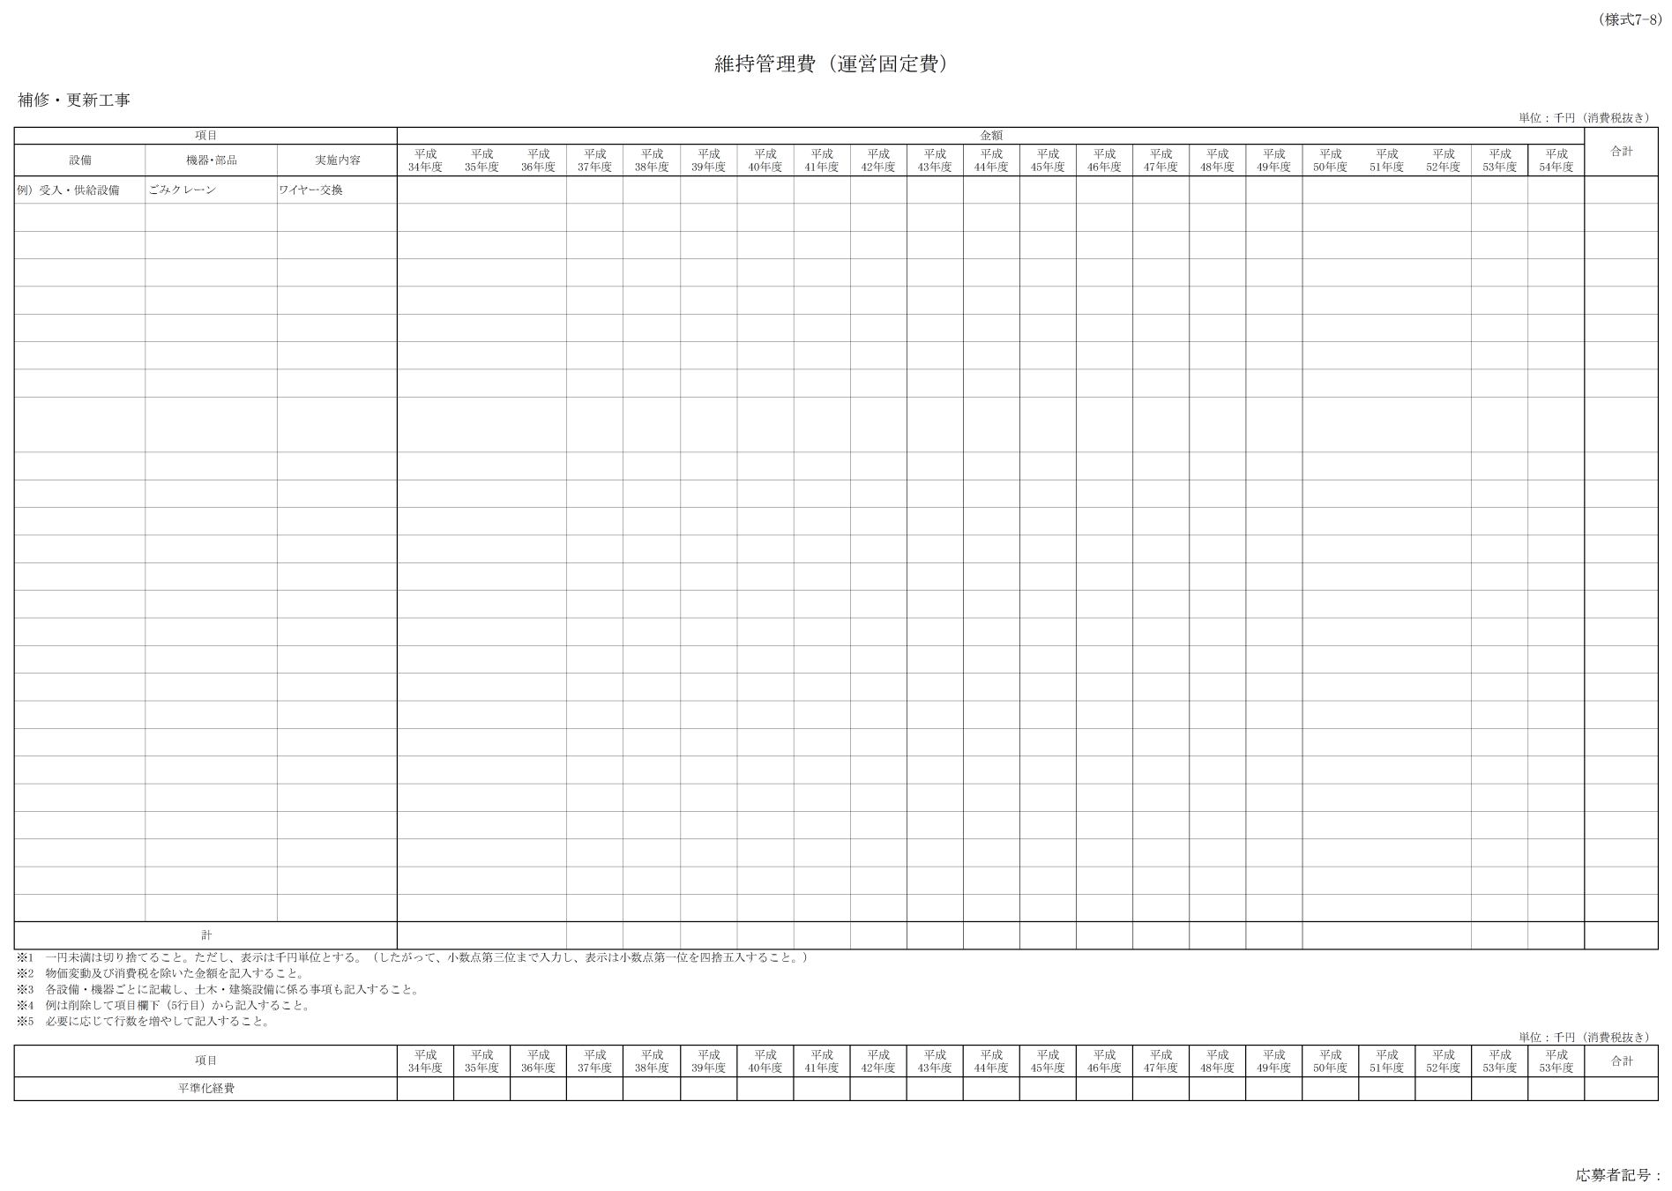

**人件費（運営固定費）**

　別ファイルで提供する「Excel様式集（様式７－９）」に記入のうえ、提出すること。

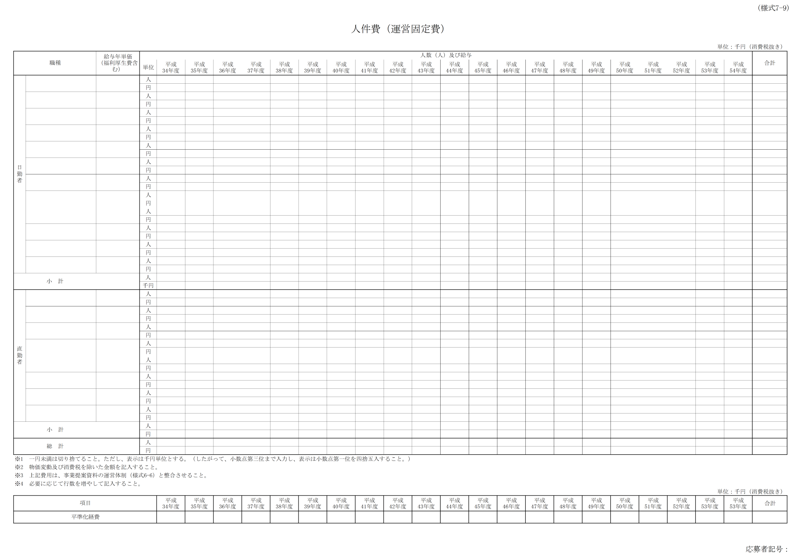

**その他経費（運営固定費）**

　別ファイルで提供する「Excel様式集（様式７－10）」に記入のうえ、提出すること。

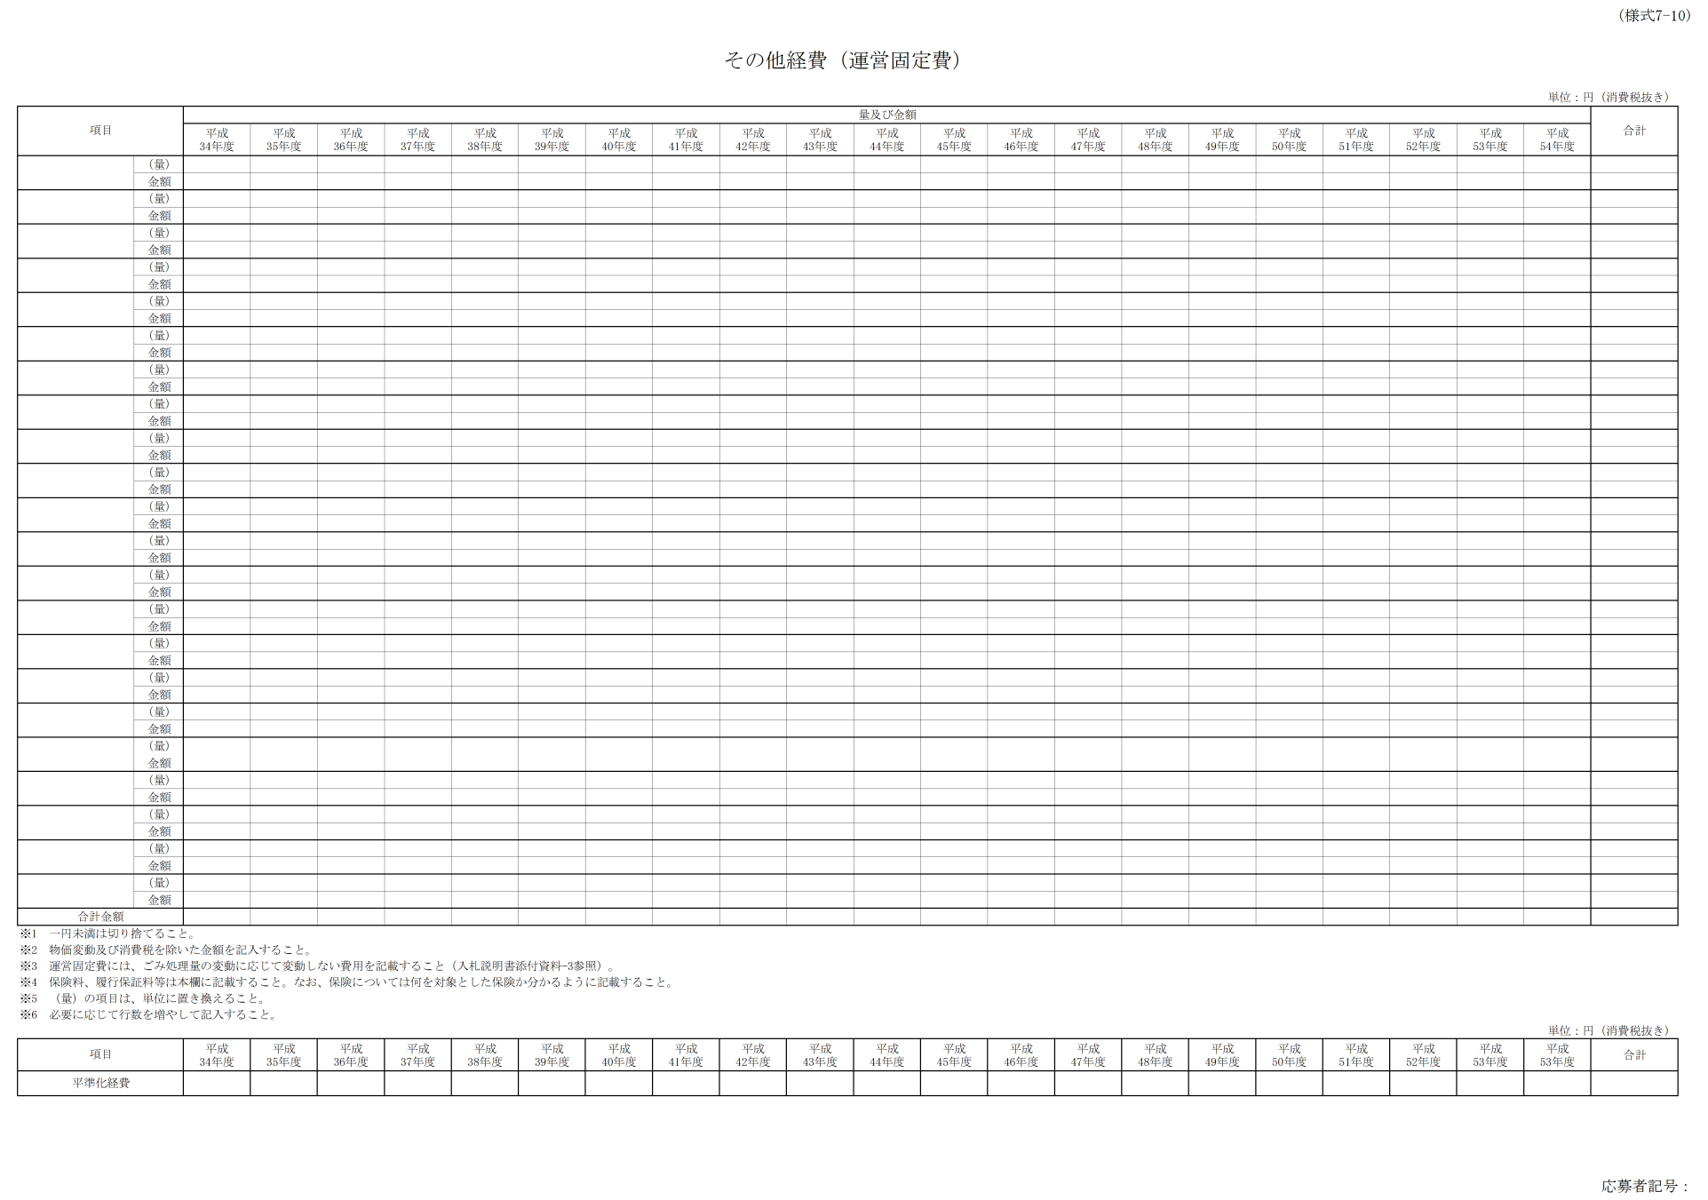

**その他経費（運営変動費）**

　別ファイルで提供する「Excel様式集（様式７－11）」に記入のうえ、提出すること。

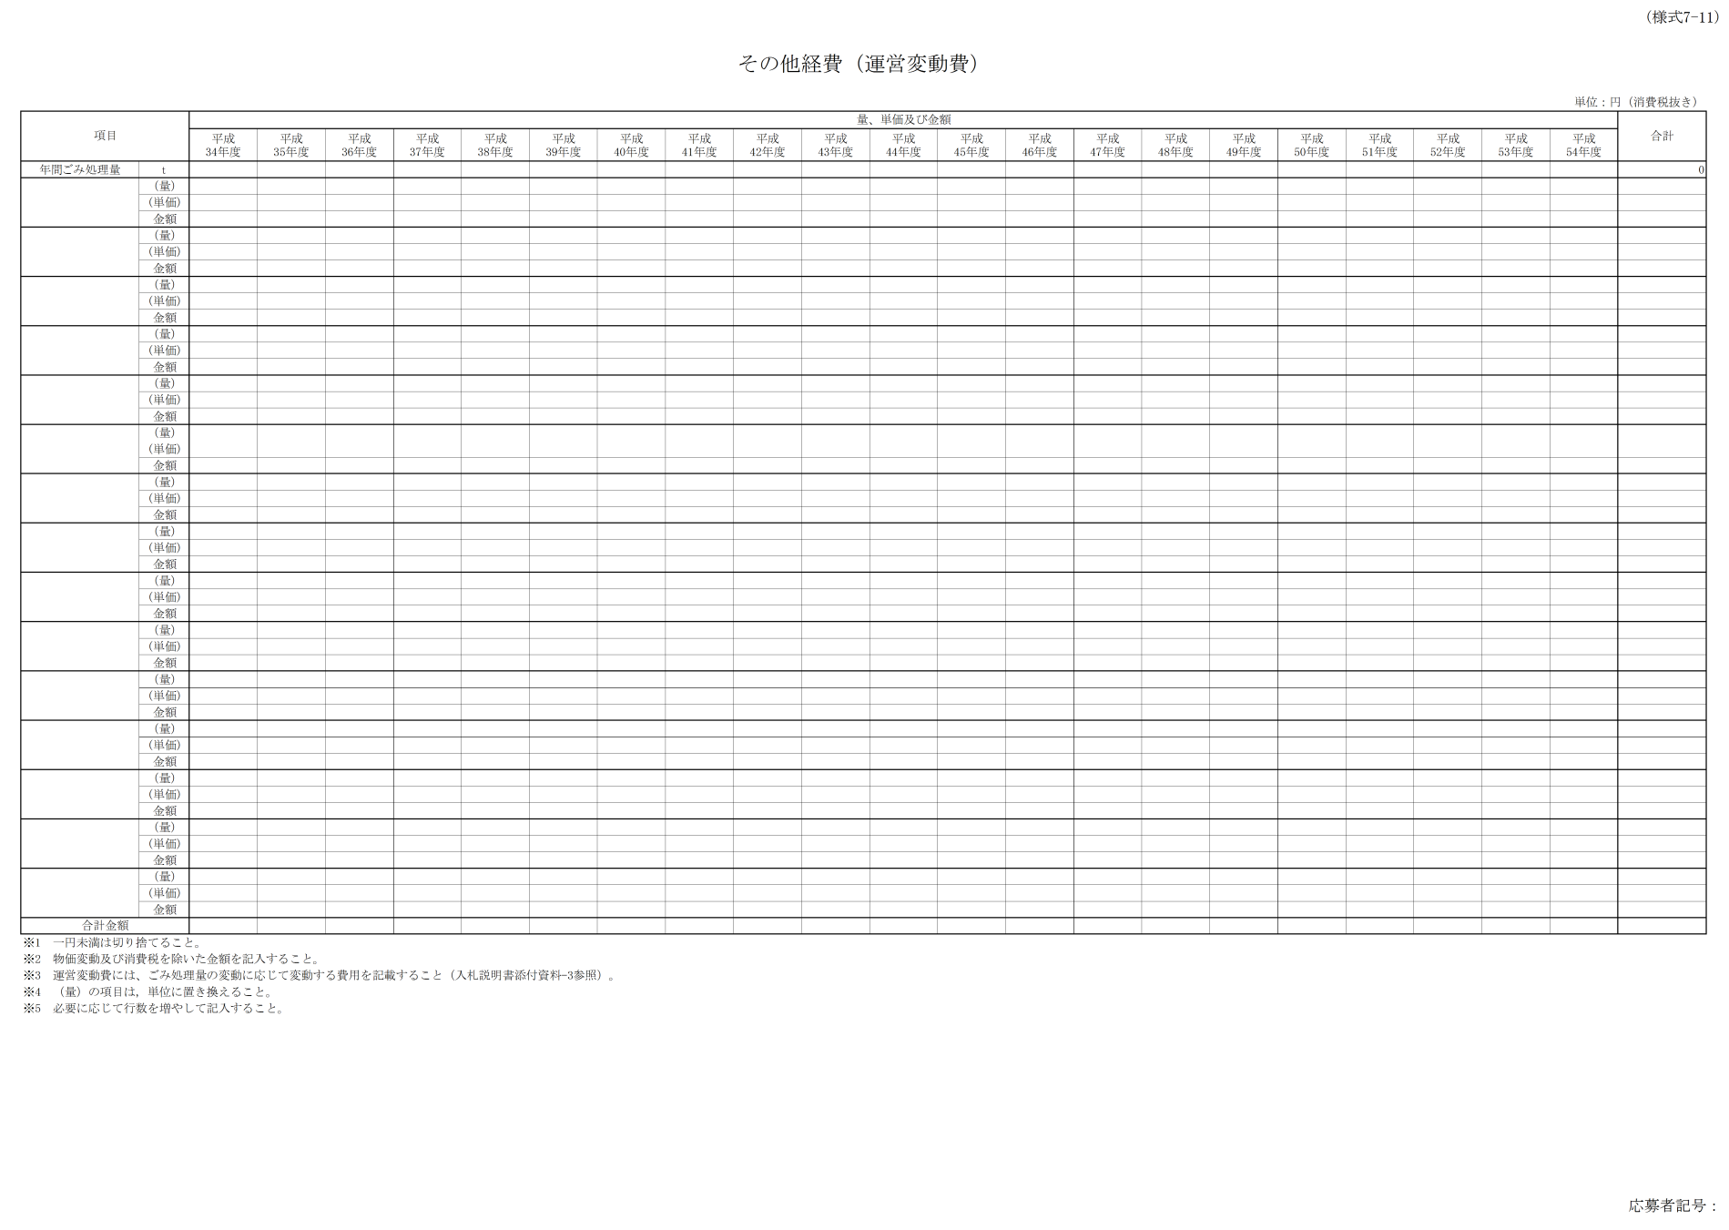

**事業収支表**

　別ファイルで提供する「Excel式集（様式７－12）」に記入のうえ、提出すること。

